06 a 10 de Outubro de 2008
Olinda - PE

Análise de Risco em Sistemas de Potência
Ricardo Piergallini | Lamberto Beekhuizen
AES Eletropaulo | AES Eletropaulo
ricardo.piergallini@aes.com | lamberto.beekhuizen@aes.com

PALAVRAS CHAVE:

Planejamento, Capacidade firme, Capacidade Nominal, Priorização
DADOS DA EMPRESA:

Nome: Eletropaulo Metropolitana ESPSA
Endereço: Rua Lavapés,463 – São Paulo
Telefone/fax: (11) 2195-7174
E-mail: ricardo.piergallini@aes.com

RESUMO

Atualmente existem algumas formas de priorizar os investimentos de expansão do sistema elétrico. Muitos deles levam em consideração somente se a subestação ou transformador está acima da sua capacidade. A proposta deste trabalho foi de direcionar os investimentos para as instalações com mais necessidade, visto que os recursos são esgotáveis.
Uma das metodologias usadas foi contabilizar o montante de energia e tempo que a subestação ou transformador fica acima da sua capacidade. A partir desta contabilização montamos uma tabela priorizando decrescentemente. Notamos este critério com bastante aderência.
O trabalho estuda também considerou inclusão de outras variáveis, tais como priorização pelo critério de manutenção “asset management” e priorização através do faturamento da subestação.

OBJETIVOS
Analisar o risco inerente à exposição de carregamentos superiores a capacidade firme de uma subestação ou transformação.
Através desta análise serão propostos critérios de classificação de riscos para subsidiar a elaboração do plano de obras e auxiliar na priorização das mesmas.

MÉTODOS

CRITÉRIOS DE CAPACIDADES DAS SUBESTAÇÕES DA AES ELETROPAULO

6.1 ETD PADRONIZADA

O carregamento máximo das subestações será 75% da capacidade nominal. Este nível de carregamento está sendo sugerido devido ao IAS (Índice de Aproveitamento da Subestação) que remunera as subestações na revisão tarifária.
De acordo com os critérios vigentes deste indicador, o carregamento ideal para uma subestação com taxa média de crescimento de 3% seria de 75%.
Na perda de um transformador, os remanescentes absorverão a carga para subestações que apresentam ponta de carga diurna em até 120% e para subestações com ponta de carga noturna em até 130% da capacidade máxima, através de transferência automática entre barras de média tensão e o excedente, se houver, será transferido automaticamente para as subestações vizinhas pelos circuitos de distribuição.

6.2 ETD NÃO-PADRONIZADA

O carregamento máximo das subestações será 75% da capacidade nominal. Na perda de um transformador, os remanescentes absorverão a carga em até 130% da capacidade máxima, através de transferência automática entre barras de média tensão e o excedente, se houver, será transferido automaticamente para as subestações vizinhas pelos circuitos de distribuição.

7. EXPOSIÇÃO AO RISCO

Calculado como percentual de horas do ano que a carga ultrapassa a capacidade firme da subestação.

A figura abaixo representa o resultado gráfico obtido das medições do SGE para a Subestação (ETD) Monções, no ano de 2007 e a situação prevista para o ano de 2013, sem considerar obras de ampliações ou reforços.
Esta análise gráfica pode ser aplicada para as seguintes condições: capacidade firme e nominal das subestações e carregamento individual dos transformadores.

Figura 1 – Exposição ao risco - ETD Monções

O resultado gráfico mostra que a ETD Monções opera acima da capacidade firme durante 25,4% das horas de 2007 e, em 2013 este percentual alcançará 37%, considerando-se a taxa de crescimento vegetativo para esta ETD e que não será realizada nenhuma obra visando o alívio desta subestação.

8. ANÁLISE DE OCORRÊNCIAS NAS SUBESTAÇÕES DA AES ELETROPAULO

Foram analisadas as ocorrências nas subestações nos anos de 2006 e 2007, as quais possuem diversas causas, tais como: avaria/defeito em equipamentos, falha humana, falha na proteção, falha no SSC, etc.

Verificou-se que durante 21 horas diárias a distribuição das ocorrências acompanha a tendência da curva de carga das subestações, porém no período das 19 às 22 horas há descolamento dessa tendência. Sendo assim a probabilidade de interrupções no sistema é maior justamente no período de maior solicitação deste, ou seja nas 12 horas diárias compreendidas das 09h00 às 21h00, conforme podemos observar na figura 2.

Figura 2 – Distribuição de ocorrências x Demanda Máxima (2007)

9. ANÁLISE DO TEMPO DE VIDA ÚTIL DE TRANSFORMADORES DE POTÊNCIA

Conforme diagrama abaixo, a perda de vida de um transformador está relacionada basicamente com sua isolação sólida que sofre um processo de envelhecimento continuo de degradação por ação da temperatura, umidade e oxigênio. A umidade e o oxigênio são agentes contaminantes e se mantivermos sob controle a ação deste, o envelhecimento da isolação pode ser considerado predominantemente térmico e continuo, fundamentado pela teoria de Arrhenius.

Envelhecimento do Transformador
Isolação Sólida (CELULOSE)
Pirólise (Calor)
Hidrólise (Umidade)
Oxidante (Oxigênio)
273
000
.
15
18
10
+
−
×
×
=
T
pu
e
A
V

A = 2 para classe 55 ºC
A = 9,8 para classe 65 ºC

Um sistema isolante em fim de vida caracteriza-se por uma maior suscetibilidade a falha devido aos esforços mecânicos que são impostos aos enrolamentos. Por outro lado, a operação de um transformador a temperaturas acima dos valores estabelecidos para sua classe térmica pode submetê-lo a risco de falhas dielétricas devido a formação de bolhas. A figura 3 mostra uma avaliação teórica da aceleração do envelhecimento e da temperatura máxima atingida do transformador TR1 da subestação ETD Monções, utilizando a curva de carga atual sem crescimento (reta preta) e considerando sua evolução até 2012 sem nenhuma obra de alivio (curva roxa).

Curva de carga 2012
Fim de vida: 2014
Curva de carga 2010
Limite de temperatura admissível em operação normal

Figura 3 – Curvas de envelhecimento do TR-1 da ETD Monções

10. CRITÉRIOS DE PRIORIZAÇÃO

Analisando a situação de carregamento das ETD da AES Eletropaulo, notamos a necessidade de classificarmos cada situação e instituirmos patamares de risco, a fim de fazermos uma melhor priorização de obras para mitigação dos mesmos. Para refinarmos a priorização através da análise de exposição ao risco estudamos os critérios do Asset Management e o de classificação da subestação de acordo com seu faturamento anual.
O critério do Asset Management mostrou pouca “aderência”, visto que este modelo está direcionado a manutenção de curto-prazo (anual).
A análise da subestação de acordo com seu faturamento anual, mostrou ter “aderência” ao modelo já que impacta diretamente no retorno financeiro do projeto.

10.1. EXPOSIÇÃO AO RISCO

Estabelecemos uma classificação qualitativa da exposição ao risco, através da porcentagem e número de horas que a carga permanece acima do patamar estabelecido, conforme a tabela 1. Estes patamares de classificação foram estabelecidos levando-se em consideração limites máximos admitidos para cada situação.

Tabela 1

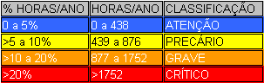

Na tabela 2 abaixo, temos a classificação das subestações da AES Eletropaulo em relação a sua capacidade firme e considerando a curva de carga do ano vigente.

Tabela 2 – ano de referência 2007
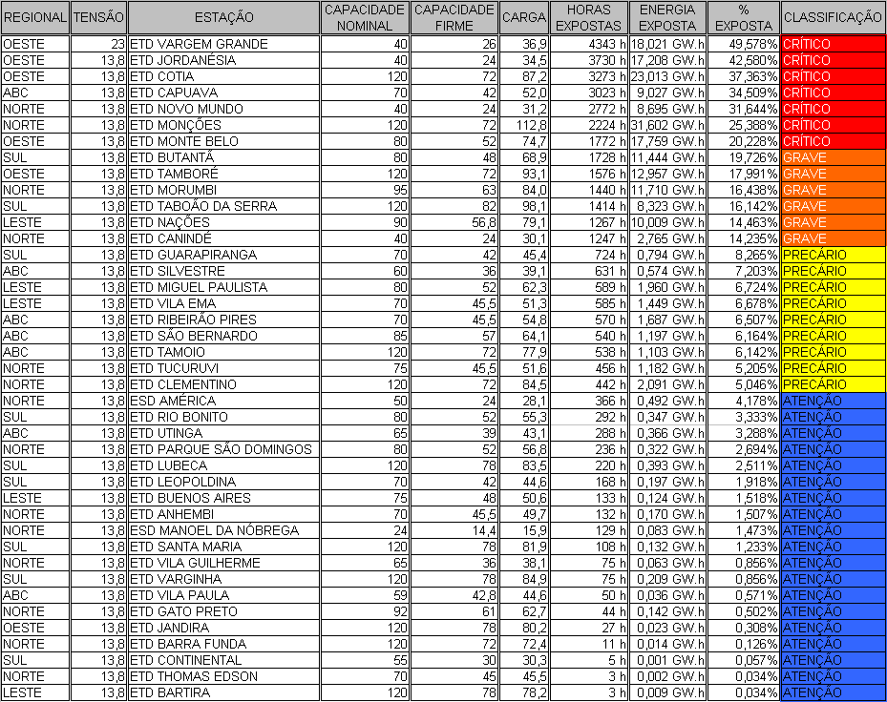

Na tabela 3 abaixo, temos a classificação das mesmas subestações da tabela 2, com a projeção de mercado para o período de 6 anos.

Tabela 3 – Situação para o ano de 2013
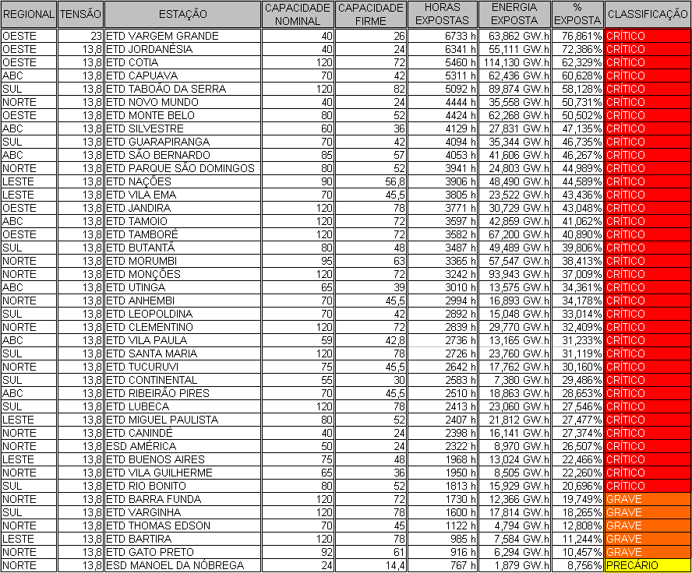

10.2 FATURAMENTO DA SUBESTAÇÃO

Aplicando a tarifa de média BT e MT no consumo mensal da subestação e totalizando o montante anual, foi possível priorizar as ETD que tem maior faturamento.
Foram criadas faixas de faturamento, de acordo com a tabela 4.

Tabela 4
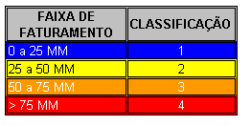

A tabela 5 mostra as subestações com o carrregamento acima da sua capacidade firme e classificadas de acordo com seu faturamento.

Tabela 5
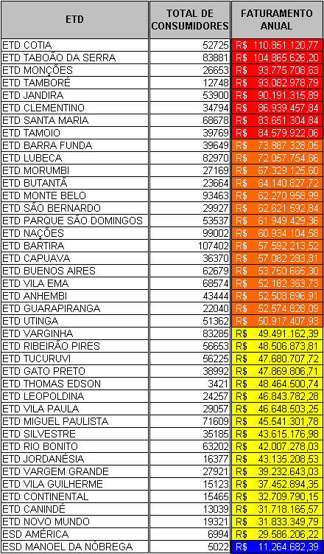

Pelo cruzamento dos critérios descritos, através do produto de cada critério chegamos à classificação apresentada na tabela 6 e a simulação das ETD na tabela 7.

Tabela 6
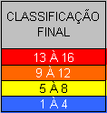

Tabela 7

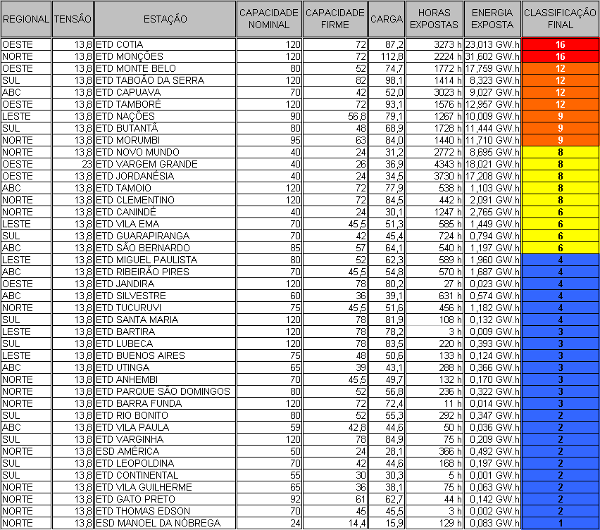

RESULTADOS
Foi observado que utilizando a metodologia proposta, o foi possível elencar as subestações com maior necessidade de investimento. Através desta metodologia, é possível elaborar o plano de investimentos qüinqüenal.
Com a aplicação da metodologia proposta conseguimos obter os melhores resultados de desempenho do sistema elétrico e de retorno financeiro do investimento.

- CONCLUSÕES

Apesar da “aderência” entre os critérios de faturamento e risco de exposição, adotamos como primeira conclusão apenas a metodologia de classificação por risco de exposição. O critério de faturamento será melhor estudado incrementando outras variáveis, tais como impacto na satisfação do cliente e impacto na imagem.
- ReferÊncias Bibliográficas

- Latam Planning Guideline – Methodology Proposed For The Selection, Evaluation and Prioritization Of Investment Projects, AES Corp., 2007.

- EST-1.005 Revisão do Critério de Contingência N-1, AES Eletropaulo, 2007.

- Norma ABNT NBR-5416/97 - Aplicação de cargas em transformadores de potência – Procedimento;

- Norma IEC-60076-7:2005 - Loading guide for oil-immersed power transformers;

